ANNEXE 9- TAUX D’INTERET ET CRISE DES DETTES SOUVERAINES

Document 1
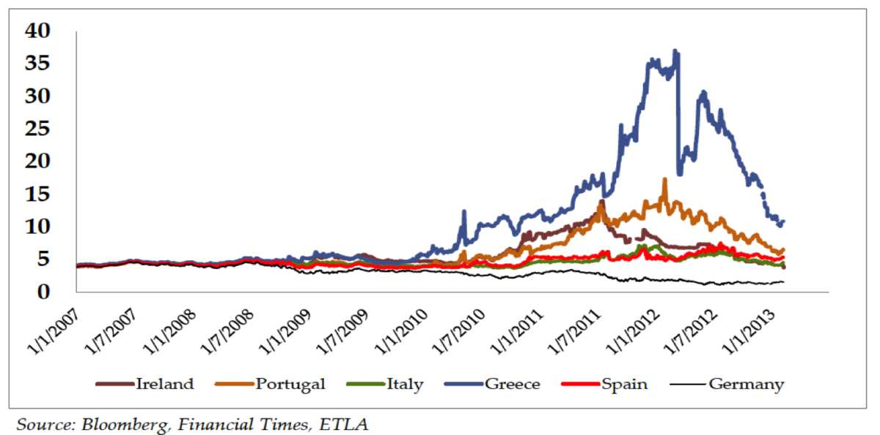
Note : en ordonnée, l’unité est le taux d’intérêt en %
- Selon vous, comment expliquer la forte augmentation des taux d’intérêt portant sur la dette grecque ?
- Selon vous, où se situe la France ?

Document 2
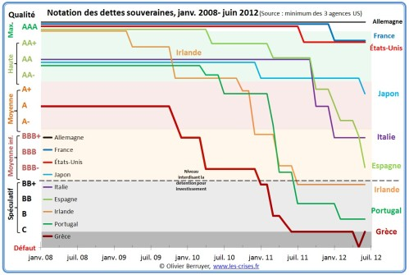
- Y a-t-il une corrélation entre évolution des notations des pays et évolution des taux d’intérêts ?
- Comment l’expliquer ?

